Divadlo Kozlík Vodnická pohádka
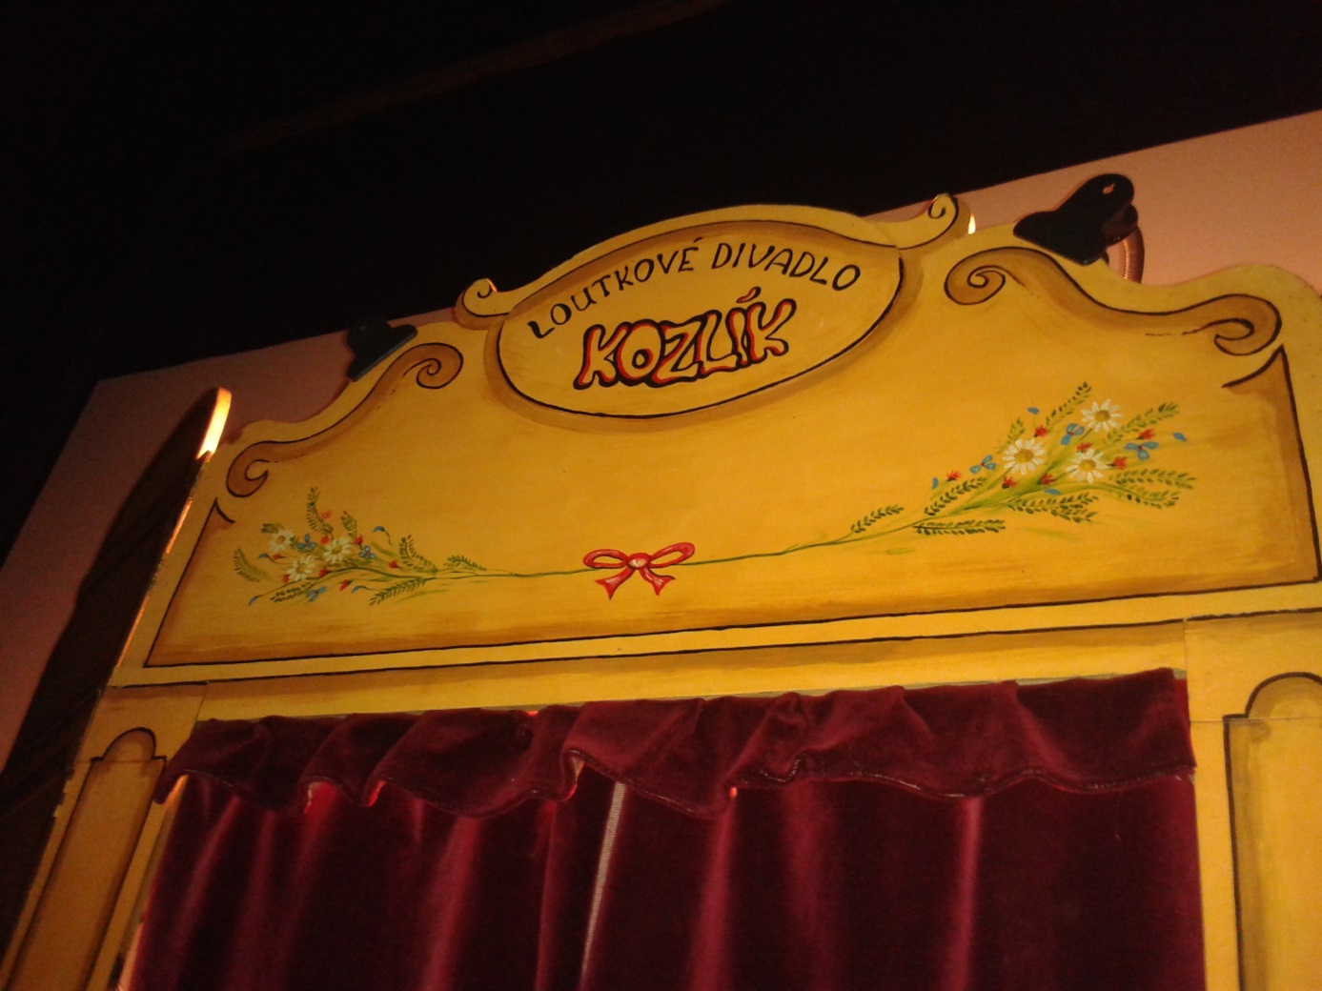

Školní družina navštívila 11.1. divadelní představení Divadla Kozlík. Vodnická pohádka se dětem líbila. Loutky nás zavedly do vodnické říše pohádkových postaviček.

